

本科毕业论文（设计）

此处填写论文（设计）题目

姓 名: | 张三
学 号: | 123456566777
学 院: | 人工智能学院
专 业: | 数据科学与大数据
班 级: | 大数据技术20-1
指导教师: | 张三（副教授）
 | 李四（研究生）

年 月 日

毕业论文（设计）原创性声明

本人所提交的毕业论文（设计） 题目 ，是在导师的指导下，独立进行研究工作所取得的原创性成果。除文中已经注明引用的内容外，文中不包含任何其他个人或集体已经发表或撰写过的研究成果。对本文的研究做出重要贡献的个人和集体，均已在文中标明。
论文题目打印，题目下方带黑色下划线。
本声明的法律后果由本人承担。

论文（设计）作者（签名）： 指导教师确认（签名）：
年 月 日 年 月 日

毕业论文（设计）版权使用授权书

本文作者完全了解河北东方学院有权保留并向国家有关部门或机构送交本文的复印件和磁盘，允许本文被查阅和借阅。本人授权河北东方学院可以将毕业论文（设计）的全部或部分内容编入有关数据库进行检索，可以采用影印、缩印或其它复制手段保存、汇编学位论文。

论文（设计）作者（签名）： 指导教师（签名）：
年 月 日 年 月 日

摘 要
近些年来，随着"带动三亿人参与冰雪运动"口号的提出和北京冬奥会的举办，我国冰雪运动产业得到了快速的发展。越来越多的人开始接触滑雪这项运动，滑雪场的数量也在不断增加。但在实际运营过程中，不少中小型滑雪场仍然依赖人工方式来管理日常业务，存在着效率低下、信息不透明、数据难以统计等问题。针对这些现状，本文设计并实现了一套基于Spring Boot框架的飞跃滑雪场管理系统。
技术上，系统用的是前后端分离的做法。后端这边用Spring Boot 2.7做主体框架，数据库操作用MyBatis，数据存在MySQL 8.0里面，另外还加了Redis来做缓存，登录认证是用JWT来实现的。前端用的Vue 3框架，UI组件用的Element Plus，图表用ECharts来画，前后端之间通过Axios发HTTP请求来通信。
系统分了管理员、教练和普通用户三种角色，一共做了七个主要的功能模块，包括用户管理、雪具租赁、教练预约、课程管理、场地管理、装备销售和数据统计，数据库设计了16张表。测试下来各个功能都可以正常跑，基本能满足中小型雪场的日常管理需要。
关键词：Spring Boot；滑雪场管理；前后端分离；Vue.js；MySQL

ABSTRACT
In recent years, with the proposal of "driving 300 million people to participate in ice and snow sports" and the hosting of the Beijing Winter Olympics, the ice and snow sports industry in China has developed rapidly. More and more people are getting into skiing, and the number of ski resorts is increasing. However, in actual operation, many small and medium-sized ski resorts still rely on manual methods to manage daily business, which leads to low efficiency and difficulty in data statistics. In response to these problems, this paper designs and implements a ski resort management system based on the Spring Boot framework.
The system adopts a front-end and back-end separated B/S architecture. The back-end uses Spring Boot 2.7 as the core framework, MyBatis for data persistence, MySQL 8.0 for data storage, and Redis for caching. JWT is used for user authentication and authorization. The front-end is built on Vue 3 framework, combined with Element Plus component library and ECharts for data visualization.
The system is divided into three portals: administrator, coach, and ordinary user. It covers seven core business modules including user management, equipment rental, coach booking, course management, venue management, product sales, and data statistics. A total of 16 database tables are designed. After testing, the system runs stably and meets the daily management needs of small and medium-sized ski resorts.
Key words: Spring Boot; Ski Resort Management; Front-end and Back-end Separation; Vue.js; MySQL

目 录
第1章 绪论 3
1.1 研究背景与意义 1
1.2 国内外研究现状 1
1.3 主要研究内容 2
1.4 论文组织结构 2
第2章 相关技术介绍 3
2.1 Spring Boot框架 3
2.2 MyBatis持久层框架 3
2.3 MySQL数据库 4
2.4 Redis缓存 4
2.5 JWT身份认证 4
2.6 Vue.js前端框架 5
2.7 其他相关技术 5
第3章 系统需求分析 6
3.1 系统概述 6
3.2 功能需求分析 6
3.2.1 用户管理模块 6
3.2.2 雪具租赁管理模块 7
3.2.3 教练预约管理模块 7
3.2.4 滑雪课程管理模块 7

3.2.5 场地管理模块 7
3.2.6 装备销售管理模块 8
3.2.7 数据统计分析模块 8
3.3 非功能需求 8
3.4 用例分析 9
3.4.1 管理员用例 9
3.4.2 教练用例 10
3.4.3 普通用户用例 11
第4章 系统设计 13
4.1 系统总体架构设计 13
4.2 后端架构设计 13
4.3 前端架构设计 14
4.4 数据库设计 15
4.4.1 概念结构设计 15
4.4.2 逻辑结构设计 16
4.5 接口设计 20
第5章 系统实现 21
5.1 开发环境 21
5.2 用户登录与注册的实现 22
5.3 雪具租赁模块的实现 23
5.4 教练预约模块的实现 24
5.5 课程管理模块的实现 25
5.6 场地管理模块的实现 25

5.7 装备销售模块的实现 26
5.8 数据统计模块的实现 26
5.9 系统安全实现 27
第6章 系统测试 29
6.1 测试环境 29
6.2 功能测试 29
6.2.1 用户模块测试 29
6.2.2 雪具租赁模块测试 30
6.2.3 教练预约模块测试 31
6.2.4 课程与场地模块测试 31
6.2.5 销售与统计模块测试 32
6.3 性能测试 32
6.4 测试总结 33
第7章 总结与展望 34
7.1 总结 34
7.2 展望 34
参考文献 35
致 谢 36

第1章 绪论

1.1 研究背景与意义
冰雪运动在我国有着悠久的历史，尤其是在东北和华北地区，滑雪一直是冬季比较受欢迎的一项体育活动。2015年北京申办冬奥会成功以后，国家层面提出了"带动三亿人参与冰雪运动"的目标，各地的滑雪场如雨后春笋般建设起来。根据相关行业报告，2023年全国滑雪场数量已经超过了700家，年滑雪人次也突破了2000万。这个行业正在经历一个比较快速的增长期。
不过从实际情况来看，很多滑雪场在经营管理方面还是比较传统的。有的雪场租赁雪具还是用纸质登记本来记录，有的雪场教练预约通过电话或者微信来沟通，有的雪场商品销售没有系统化的库存管理。这些做法在雪场规模较小、客流量不大的时候还勉强能够应付，但随着业务量的增长，就会暴露出很多问题：比如雪具库存数量不清楚导致超租的情况、教练排班冲突、收入数据统计困难等等。
信息化管理是解决上述问题的一个有效途径。通过开发一套专门针对滑雪场业务的管理信息系统，可以将各项业务流程进行规范化和数字化，让管理者能够实时掌握运营状况，也让顾客获得更好的消费体验。这也是本文选择"滑雪场管理系统"作为毕业设计课题的出发点。
本文做的这个飞跃滑雪场管理系统，主要就是面向中小型雪场的日常运营，尽量做到好用、实用。开发这个系统也算是把大学四年学的东西综合用了一遍，希望能对雪场的信息化建设有一点参考价值。

1.2 国内外研究现状
在国外，欧洲和北美地区的大型滑雪度假村很早就开始使用信息化管理工具了。像瑞士、奥地利的一些老牌雪场，基本都配备了完善的票务系统、租赁管理系统和CRM（客户关系管理）系统。美国的Vail Resorts集团甚至开发了自己的EpicMix平台，把滑雪数据追踪、社交分享等功能都整合到了一起。不过这些系统大多是商业化的定制产品，价格比较昂贵，也不太适合国内中小型雪场直接使用。
在国内，滑雪场管理系统的发展相对来说起步比较晚。早期的一些系统主要是基于C/S架构开发的桌面应用，功能上以票务管理和财务管理为主，对租赁、预约等业务的支持不够完善。随着Web技术的发展，越来越多的开发者开始采用B/S架构来设计滑雪场管理系统，这样用户通过浏览器就可以访问系统，部署和维护也更加方便。
从技术框架的选择上来看，目前主流的Java Web开发方案基本上都是以Spring Boot为核心的。Spring Boot简化了Spring框架的配置过程，提供了很多开箱即用的功能组件，让开发者可以把更多精力放在业务逻辑的实现上。前端方面，Vue.js因为学习门槛相对较低、文档齐全、生态丰富等优点，在国内Web开发领域的使用率很高。本文的系统正是基于这两个主流框架来进行开发的。

1.3 主要研究内容
本文围绕飞跃滑雪场管理系统，主要开展了以下几个方面的工作：
（1）对滑雪场的实际业务需求进行了调研和分析，确定了系统应具备的功能模块和使用角色，绘制了用例图来描述各角色与系统之间的交互关系。
（2）完成了系统的总体设计，包括技术架构的选型、系统功能模块的划分、数据库的概念设计和逻辑设计等工作，共设计了16张数据库表。
（3）按照设计方案实现了系统的各项功能，后端共编写了17个Controller类、12个实体类和对应的Service及Mapper层代码，前端开发了30多个Vue页面组件。
（4）对系统进行了功能测试和性能测试，验证了系统功能的正确性和运行的稳定性。

1.4 论文组织结构
本论文共包含七章内容，具体安排如下：
第一章是绪论部分，介绍了课题的研究背景和意义，说明了为什么要做这个系统，同时梳理了国内外在滑雪场管理信息化方面的现状。第二章对开发中用到的核心技术做了简要的介绍，包括Spring Boot、MyBatis、MySQL、Redis、JWT、Vue 3等。第三章是需求分析，详细分析了系统应具备的七个功能模块和非功能需求，并按角色绘制了用例图。第四章是系统设计，介绍了系统的总体架构、前后端的技术方案选型和数据库表结构设计。第五章是系统实现，展示了每个功能模块的具体实现过程，包括前端页面和后端接口的实现细节。第六章是系统测试，给出了功能测试和性能测试的结果。第七章对整个毕设工作做了总结，并对系统后续可能的改进方向提出了设想。

第2章 相关技术介绍

2.1 Spring Boot框架
Spring Boot是由Pivotal团队提供的一个用于简化Spring应用开发的框架。在传统的Spring项目中，开发者需要编写大量的XML配置文件，这在项目初期会消耗不少时间。Spring Boot通过"约定优于配置"的理念，大幅度减少了配置的工作量。开发者只需要引入相应的Starter依赖，框架就会自动完成大部分配置工作。
本系统使用的是Spring Boot 2.7.18版本。选择这个版本主要是因为它比较成熟稳定，社区资源也很丰富，遇到问题容易找到解决方案。在项目中，Spring Boot主要承担了以下几个方面的职责：一是作为Web服务的容器，内嵌了Tomcat服务器，不需要额外部署；二是管理各个组件之间的依赖关系，通过IoC容器实现了松耦合；三是提供了统一的配置管理机制，通过application.yml文件就可以集中管理各种参数。

2.2 MyBatis持久层框架
MyBatis是一个比较流行的Java持久层框架，它的定位介于JDBC和Hibernate之间。和JDBC相比，MyBatis封装了底层的数据库连接和结果集映射操作，开发者不用再写那些重复的代码；和Hibernate相比，MyBatis给了开发者更大的SQL控制权，可以根据实际情况编写最优化的SQL语句。
在本项目中，MyBatis的使用方式是通过Mapper接口加XML映射文件来完成的。每一个数据库表对应一个Mapper接口和一个XML文件，接口中定义操作方法，XML中编写具体的SQL语句。比如用户表对应的就是UserMapper接口和UserMapper.xml文件。项目中使用的mybatis-spring-boot-starter版本是2.3.1，这个版本和Spring Boot 2.7的兼容性比较好。
在实际开发中，MyBatis的一个比较方便的地方是支持动态SQL。比如在做条件分页查询的时候，用户可能只填了部分筛选条件，这时候就需要根据实际传入的参数来拼接SQL语句。MyBatis提供了if、where、foreach等动态标签，可以在XML中灵活地构建查询语句。本项目中的条件分页查询接口大量使用了这个特性，比如雪具列表可以按编号、名称、类型和状态任意组合进行筛选查询。

2.3 MySQL数据库
MySQL是目前全球使用最广泛的开源关系型数据库之一。它性能优良、运行稳定，而且免费使用，非常适合中小型项目的数据存储需求。本系统使用的是MySQL 8.0版本，选择这个版本主要考虑到它在字符集支持方面做了改进，默认就采用utf8mb4编码，可以很好地存储中文字符和各种特殊符号。
系统的数据库名称为ski_resort，共创建了16张业务表，使用InnoDB作为存储引擎。InnoDB支持事务操作和外键约束，在数据一致性方面有比较好的保障。在表的设计上，所有表都采用了BIGINT类型的自增主键，并且设置了create_time和update_time字段来记录数据的创建和更新时间，同时使用is_deleted字段来实现逻辑删除，避免了物理删除带来的数据不可恢复的问题。

2.4 Redis缓存
Redis是一个开源的内存数据存储系统，通常被用作缓存、消息中间件等。它的最大特点就是速度快，因为数据都存储在内存中，读写性能远远超过传统的关系型数据库。
在本系统中，Redis主要用于缓存一些频繁访问但不经常变化的数据，比如系统的统计概览数据、热门排行榜数据等。通过引入spring-boot-starter-data-redis依赖，可以很方便地在Spring Boot项目中使用Redis。项目中还对Redis的序列化方式进行了自定义配置，使用Jackson来替代默认的JDK序列化，这样存储在Redis中的数据可读性更好，调试的时候也更加方便。

2.5 JWT身份认证
JWT全称是JSON Web Token，是一种用于在各方之间安全传递信息的开放标准。在本系统中，JWT被用于实现用户的身份认证。具体的工作流程是这样的：用户登录成功后，服务端会生成一个包含用户ID、用户名和角色信息的Token返回给前端；前端收到Token后将其保存在本地存储中，之后每次发送请求时都在HTTP头部携带这个Token；服务端收到请求后会验证Token的有效性，从而确认用户的身份。
本项目使用的JWT库是jjwt，版本为0.11.5。Token的有效期设置为7天，签名算法采用的是HS256。在JwtUtil工具类中，封装了Token的生成、解析、验证等方法，供Controller层直接调用。

2.6 Vue.js前端框架
Vue.js是一个用于构建用户界面的渐进式JavaScript框架，由尤雨溪在2014年发布。Vue的核心特性包括响应式数据绑定、组件化开发、虚拟DOM等。本系统前端使用的是Vue 3版本，相比Vue 2，它在性能、TypeScript支持和Composition API等方面都有了明显的改进。
前端项目使用Vite作为构建工具，相比传统的Webpack，Vite在开发环境下的启动速度更快，热更新也更加及时。UI组件库选择了Element Plus，这是Element UI针对Vue 3推出的升级版本，提供了丰富的预构建组件，比如表格、表单、对话框、分页器等，可以大幅提升前端开发效率。状态管理方面使用了Pinia，它是Vue官方推荐的新一代状态管理工具，用来在不同组件之间共享用户登录状态等全局数据。数据可视化部分使用了ECharts图表库来绘制各类统计图表。
Vue 3的一个重要变化是引入了Composition API，也就是组合式API。在Vue 2的时候，组件的逻辑是按照data、methods、computed、watch这样的选项来组织的，当组件比较复杂的时候，同一个功能的代码会被分散在不同的选项里，维护起来比较麻烦。Composition API允许把相关的逻辑放在一起，用setup函数或者script setup语法来写，代码组织更加灵活。本项目中所有的Vue组件都采用了script setup的写法，配合ref和reactive来定义响应式数据。

2.7 其他相关技术
除了上面提到的核心技术之外，本系统还用到了一些辅助性的技术和工具：
（1）Lombok：一个Java工具库，通过注解的方式自动生成实体类的getter、setter、构造方法等模板代码，减少了手工编写的工作量。
（2）Knife4j：基于Swagger增强的API文档生成工具，可以自动根据Controller中的注解生成在线的接口文档，方便前后端开发人员进行接口联调。
（3）Spring Security：Spring生态中的安全框架，在本项目中主要使用了它提供的BCryptPasswordEncoder来对用户密码进行加密存储。
（4）Axios：一个基于Promise的HTTP客户端库，用于前端向后端发送Ajax请求。在项目中对Axios进行了二次封装，封装在src/utils/request.js文件中。请求拦截器会自动从Pinia Store中取出Token，并加到请求头的Authorization字段中，这样每个请求都不需要手动传Token了。响应拦截器则会统一处理后端返回的错误码，如果Token过期（401）就自动跳转到登录页面，如果是其他错误就用ElMessage展示错误提示。

第3章 系统需求分析

3.1 系统概述
飞跃滑雪场管理系统是一个面向中小型滑雪场运营管理需求的Web应用系统。系统的使用者按角色划分为三类：管理员、教练和普通用户。管理员拥有系统的最高权限，可以管理所有业务数据；教练可以查看和管理自己的课程及学员预约；普通用户则可以浏览滑雪场的各项服务信息，进行雪具租赁、教练预约、课程报名、装备购买和场地预约等操作。
在做需求调研的时候，我主要参考了几个方面的资料：一是网上一些滑雪场的官方网站，看了它们提供的在线服务有哪些；二是查阅了一些关于体育场馆管理系统的论文，了解了这类系统通常需要具备哪些功能；三是向身边去过滑雪场的同学了解了他们作为消费者的需求和体验。综合这些信息，我确定了系统的主要功能模块和各角色的操作权限。

3.2 功能需求分析
经过对滑雪场实际业务的调研和分析，本系统需要实现以下七个功能模块，系统总体功能结构如图3.1所示：
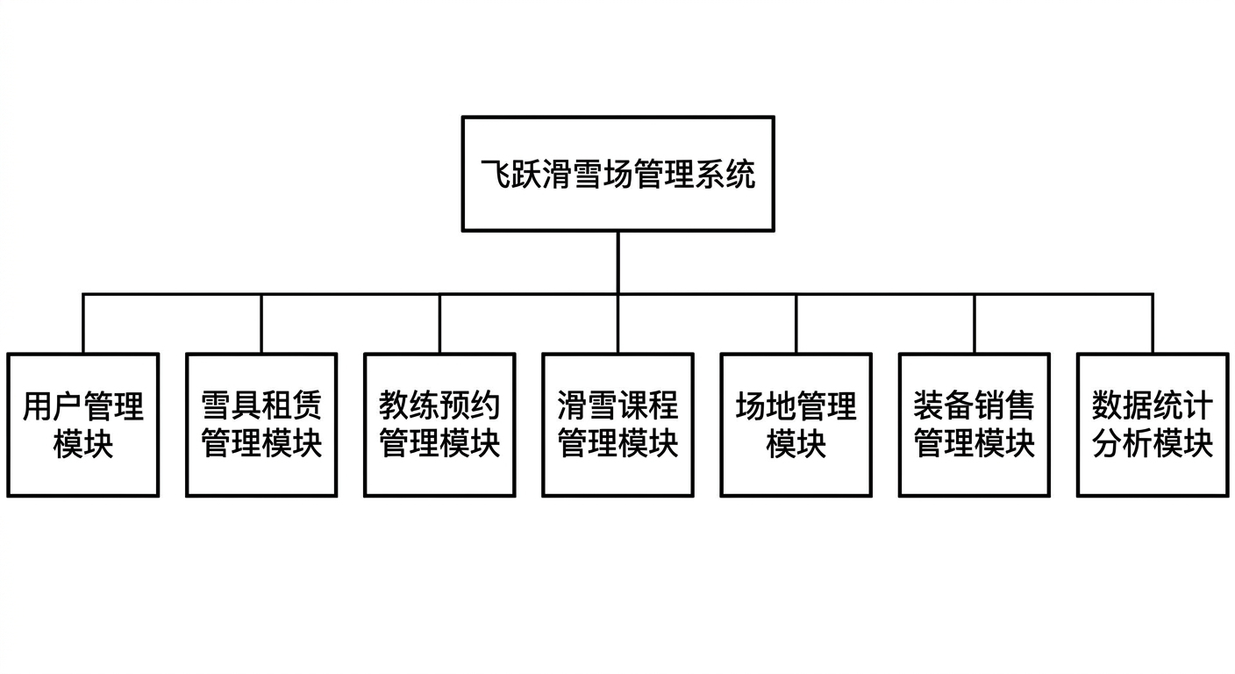
图3.1 系统功能结构图

3.2.1 用户管理模块
用户管理模块是整个系统的基础。该模块需要实现用户注册、登录、个人信息管理、密码修改等功能。系统采用基于角色的权限控制，不同角色的用户登录后看到的菜单和可操作的功能是不一样的。管理员登录后进入后台管理界面，可以查看和管理所有用户的信息，包括增加、修改、删除用户以及重置用户密码等操作。普通用户登录后进入前台页面，可以编辑自己的个人资料、查看订单记录等。

3.2.2 雪具租赁管理模块
雪具租赁是滑雪场的核心业务之一。该模块需要管理滑雪场所有雪具的信息，包括单板、双板、雪杖、头盔、雪镜等各种类型。每件雪具都有编号、名称、品牌、型号、尺寸、租赁价格、库存数量等属性信息。管理员可以对雪具进行增删改查操作，还可以查看雪具的库存情况。用户可以浏览可租赁的雪具列表，选择需要的雪具提交租赁订单，系统会自动计算租赁费用。租赁订单有待支付、使用中、已归还、已取消四种状态，管理员可以管理所有的租赁订单。

3.2.3 教练预约管理模块
教练预约模块用于管理教练信息和处理用户的预约请求。系统中的教练信息包括姓名、编号、等级（初级/中级/高级/专业）、专长、从业年限、认证信息、课时费、评分等。用户可以浏览教练列表，根据等级和专长选择合适的教练，然后指定日期和时间段提交预约申请。预约订单创建后需要经过确认、完成等流程。教练登录自己的账号后，可以查看被预约的记录并进行确认操作。

3.2.4 滑雪课程管理模块
课程管理模块负责滑雪培训课程的发布和报名管理。每门课程都关联了一位授课教练和一个上课场地，课程信息中包含课程名称、类型（初级入门/中级进阶/高级提升）、价格、时长、开课日期、最大学员数、当前报名人数等。管理员可以添加和编辑课程信息，用户可以浏览可报名的课程列表并进行在线报名。系统会控制每门课程的报名人数不超过最大限制。

3.2.5 场地管理模块
场地管理模块用于管理滑雪场的各个雪道和练习场地。每个场地有编号、名称、类型（雪道/练习场）、难度等级（初级/中级/高级）、长度、宽度、最大容纳人数等属性。管理员可以查看场地的使用状态，对场地进行开放或维护的状态切换。用户可以查看各场地的实时状态信息，对需要额外付费的场地可以进行在线预订。

3.2.6 装备销售管理模块
除了租赁雪具之外，很多滑雪场还会销售滑雪装备和相关商品。本模块需要管理商品的基本信息（名称、分类、品牌、价格、库存等），支持用户浏览商品并下单购买。销售订单有待支付、待发货、已发货、已完成、已取消五种状态，管理员可以对订单进行发货操作，录入快递公司和快递单号。

3.2.7 数据统计分析模块
数据统计模块其实就是给管理员提供一个看板，让他们能快速了解雪场的运营情况。主要包括：统计概览（总用户数、总订单数、总收入等）、收入趋势图、订单统计、热门雪具排行、热门教练排行、热门课程排行等。这些数据用ECharts图表来展示，比如收入趋势用折线图，订单分布用饼图，热门排行用柱状图，看起来比较直观。

3.3 非功能需求
（1）性能需求：系统页面的平均响应时间应控制在2秒以内，对于数据量较大的列表查询应支持分页功能。
（2）安全需求：用户密码必须加密存储，不能以明文形式保存在数据库中；接口调用需要携带有效的Token进行身份验证。
（3）兼容性需求：系统前端应兼容主流浏览器，包括Chrome、Firefox、Edge等。由于前端使用了Vue 3和Element Plus，这些框架本身就对现代浏览器有比较好的兼容性，所以这一点实现起来不难。不过需要注意的是，IE浏览器是不支持的，因为Vue 3已经放弃了对IE的支持。
（4）可维护性需求：代码结构清晰，采用分层架构，各层之间职责明确，便于后期维护和功能扩展。后端严格按照Controller-Service-Mapper三层架构来组织代码，每层只做自己应该做的事情，不越级调用。前端按功能模块分目录放置页面组件，API调用统一封装在api目录下，避免在页面组件中直接写请求地址。
（5）易用性需求：系统界面应简洁明了，操作流程符合用户习惯。重要操作（如删除）需要二次确认，防止误操作。操作完成后应该有明确的成功或失败提示，让用户知道当前的操作结果。在前端实现中，我使用了Element Plus的ElMessage组件来展示操作结果提示，使用ElMessageBox来做删除确认的弹窗。

3.4 用例分析
根据上面的功能需求分析，按照三种用户角色分别进行用例分析。

3.4.1 管理员用例
管理员是系统权限最高的用户，其主要用例如下：
表3.1 管理员用例描述
用例编号 | 用例名称 | 用例描述
UC-A01 | 登录系统 | 管理员输入用户名和密码登录后台管理界面
UC-A02 | 用户管理 | 查看用户列表，新增、编辑、删除用户，重置密码
UC-A03 | 雪具管理 | 新增、编辑、删除雪具信息，查看库存
UC-A04 | 教练管理 | 新增、编辑、删除教练信息，更新教练状态
UC-A05 | 课程管理 | 发布、编辑、删除课程，更新课程状态
UC-A06 | 场地管理 | 新增、编辑、删除场地信息，切换场地状态
UC-A07 | 商品管理 | 新增、编辑、删除商品信息，管理库存
UC-A08 | 租赁订单管理 | 查看所有租赁订单，处理归还和取消操作
UC-A09 | 销售订单管理 | 查看所有销售订单，进行发货和确认操作
UC-A10 | 预约管理 | 查看教练预约和场地预订记录
UC-A11 | 数据统计 | 查看经营数据概览和各类统计图表
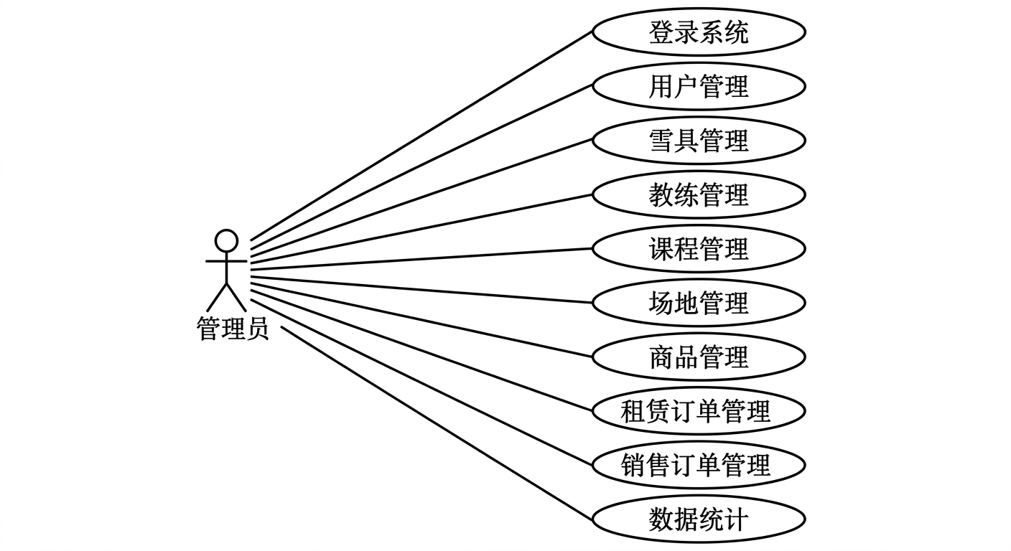
图3.3 管理员用例图

3.4.2 教练用例
教练是系统中的特殊角色，既有后台管理的部分功能，也需要查看自己相关的业务数据。
表3.2 教练用例描述
用例编号 | 用例名称 | 用例描述
UC-C01 | 登录系统 | 教练输入账号密码登录后台界面
UC-C02 | 查看我的课程 | 查看自己负责教授的课程列表和详情
UC-C03 | 管理学员预约 | 查看学员对自己的预约记录，进行确认或取消
UC-C04 | 查看Dashboard | 查看与自己相关的统计数据
UC-C05 | 编辑个人信息 | 修改自己的个人资料和密码

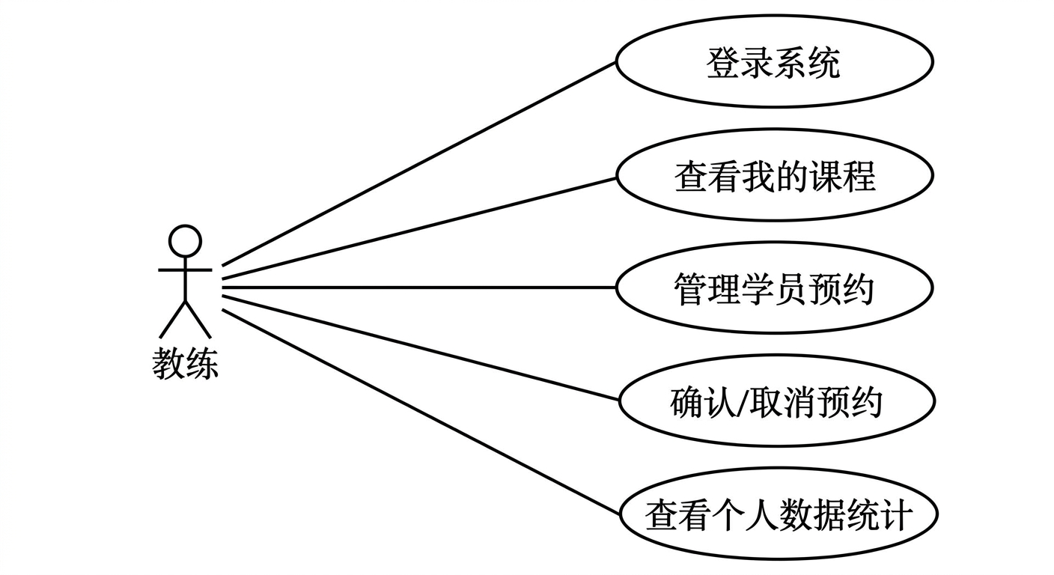
图3.4 教练用例图

3.4.3 普通用户用例
普通用户是系统的主要使用群体，通过前台页面使用系统提供的各项服务。
表3.3 普通用户用例描述
用例编号 | 用例名称 | 用例描述
UC-U01 | 注册/登录 | 新用户注册账号，已有用户登录系统
UC-U02 | 浏览滑雪课程 | 查看所有可报名的滑雪课程信息
UC-U03 | 报名课程 | 选择感兴趣的课程进行在线报名
UC-U04 | 租赁雪具 | 浏览可租赁的雪具，提交租赁订单
UC-U05 | 预约教练 | 浏览教练信息，选择教练提交预约
UC-U06 | 购买装备 | 在装备商城浏览和购买滑雪装备
UC-U07 | 预约场地 | 查看场地信息，预约练习场地
UC-U08 | 查看我的订单 | 查看自己的租赁订单和购买订单
UC-U09 | 查看我的预约 | 查看自己的教练预约和场地预订
UC-U10 | 管理个人信息 | 修改头像、个人资料、登录密码

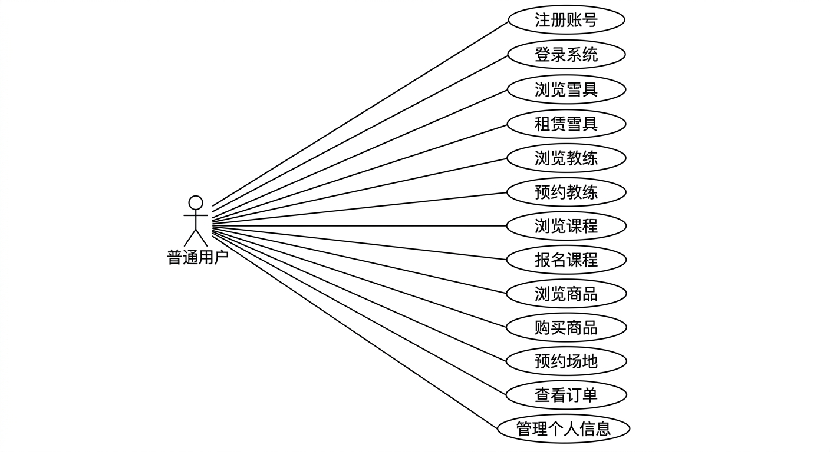图3.5 普通用户用例图

第4章 系统设计

4.1 系统总体架构设计
本系统采用前后端分离的B/S架构，整体可以划分为三个层次：表现层（前端）、业务逻辑层（后端）和数据层。
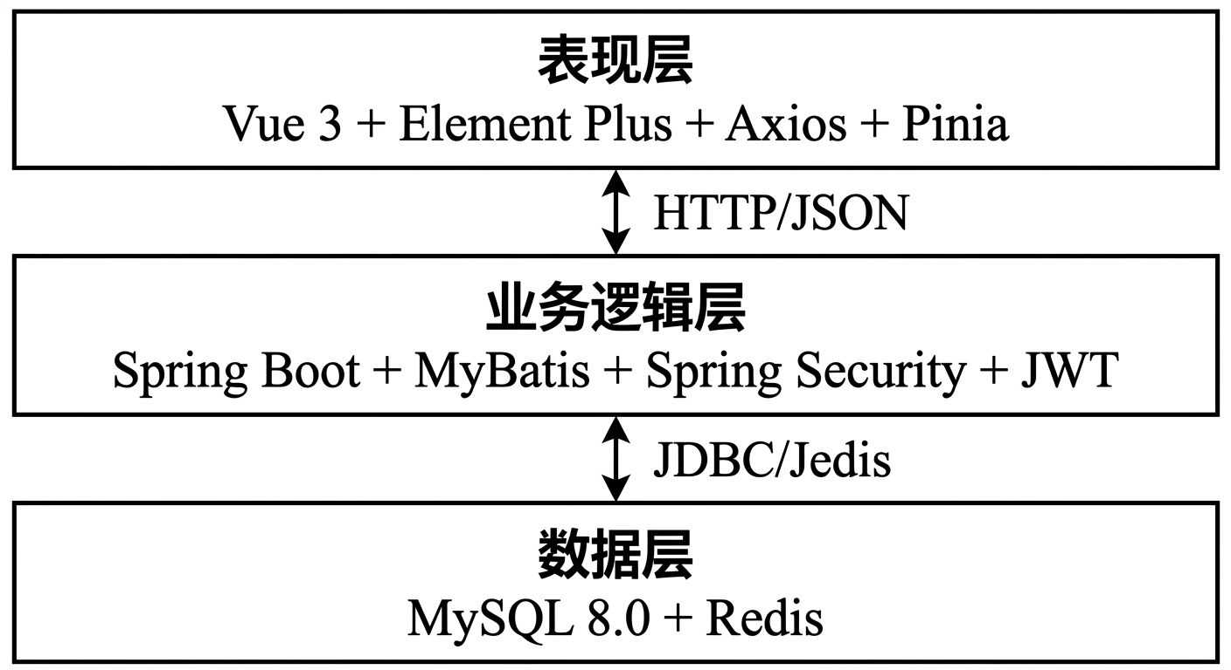图4.1 系统总体架构图
系统的请求处理流程大致是这样的：用户在浏览器中进行操作，前端Vue应用将操作转化为HTTP请求，通过Axios发送到后端的Controller层；Controller接收到请求后调用Service层来处理业务逻辑，Service层根据需要调用Mapper层来操作数据库；处理完成后将结果逐层返回，最终以JSON格式响应给前端，前端再将数据渲染到页面上。
选择前后端分离这种架构方式，主要有两个考虑。一个是开发效率，前端和后端可以各自独立开发，互不影响，只要约定好接口格式就行。另一个是部署灵活性，前端可以单独部署到Nginx上，后端也可以独立部署和扩展。当然前后端分离也有不方便的地方，比如开发的时候需要处理跨域问题，联调的时候要先把接口文档写好，不过这些问题都有成熟的解决方案。

4.2 后端架构设计
后端项目的包结构遵循标准的MVC分层模式，各包的职责如下表所示：
表4.1 后端项目包结构说明
包名 | 说明 | 主要内容
com.ski.resort.controller | 控制层 | 17个Controller类，处理HTTP请求
com.ski.resort.service | 业务层 | 17个Service接口
com.ski.resort.service.impl | 业务实现层 | 17个ServiceImpl实现类
com.ski.resort.mapper | 数据层 | 12个Mapper接口
com.ski.resort.entity | 实体层 | 12个实体类
com.ski.resort.dto | 数据传输对象 | LoginDTO、RegisterDTO等
com.ski.resort.common | 公共类 | Result统一返回类、PageResult分页类
com.ski.resort.config | 配置类 | Security配置、Redis配置、CORS配置等
com.ski.resort.util | 工具类 | JwtUtil、RedisUtil等
com.ski.resort.exception | 异常处理 | 自定义业务异常类

后端所有接口都用了RESTful风格，返回结果统一用Result类来包装。这个类里有四个字段：code是状态码，200表示成功，500表示失败；message是提示信息；data是实际返回的数据；timestamp是时间戳。这样做的好处是前端在处理所有接口的响应时可以用同一套解析逻辑，不用每个接口单独处理。

4.3 前端架构设计
前端项目基于Vue 3 + Vite搭建，目录结构如下表：
表4.2 前端项目目录结构
目录/文件 | 说明
src/api/ | API接口封装，按模块划分文件（18个）
src/views/ | 页面组件，按功能分目录（33个Vue文件）
src/views/admin/ | 管理员端页面（Dashboard、各管理页面）
src/views/coach/ | 教练端页面（我的课程、预约管理）
src/layout/ | 布局组件（前台FrontLayout、后台MainLayout）
src/router/ | 路由配置（含路由守卫和权限控制）
src/stores/ | Pinia状态管理（用户状态）
src/utils/ | 工具函数（Axios封装）

前端的路由设计分为两大部分：以"/"开头的路由组用于普通用户的前台页面，以"/admin"开头的路由组用于管理员和教练的后台页面。路由守卫中会检查用户是否已登录以及角色权限是否匹配，如果未登录会自动跳转到登录页面，如果角色不匹配则跳转到对应角色的首页。
前台和后台使用了不同的布局组件。前台用的是FrontLayout，包含顶部导航栏和内容区域，导航栏上有首页、雪具租赁、教练预约、滑雪课程、装备商城、场地信息等菜单项。后台用的是MainLayout，采用了左侧边栏加右侧内容区的经典管理后台布局，左侧边栏显示功能菜单，右侧是具体的页面内容。后台顶部还有一个头部栏，显示当前登录用户的名称和退出按钮。

4.4 数据库设计

4.4.1 概念结构设计
根据需求分析，系统涉及的主要实体包括：用户、雪具、教练、课程、场地、商品、租赁订单、销售订单、教练预约、场地预订、课程报名、评价、会员卡和FAQ等。这些实体之间的主要关系如下：
一个用户可以有多个租赁订单、多个销售订单、多个教练预约、多个课程报名记录；一个教练可以教授多门课程，可以被多个用户预约；一门课程由一个教练教授，在一个场地上课，可以有多个学员报名；一个销售订单可以包含多个订单明细（商品项）；一个租赁订单可以包含多个租赁明细（雪具项）。
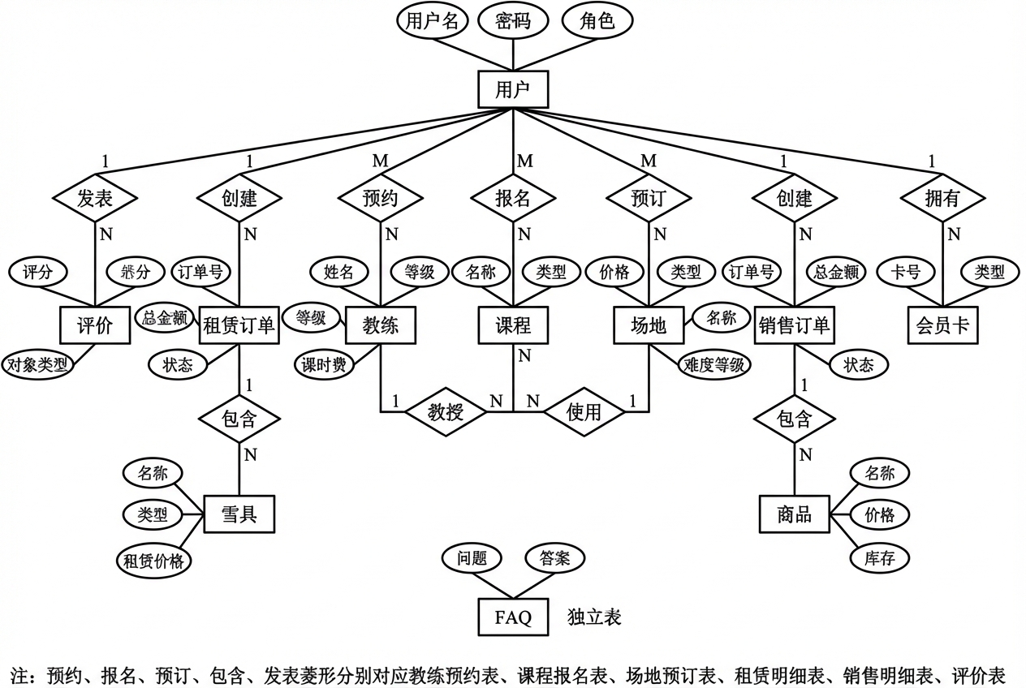图4.2 系统E-R关系简图

4.4.2 逻辑结构设计
将概念模型转化为关系模型，系统共设计了16张数据库表。下面列出各主要表的结构设计：
表4.3 用户表（t_user）结构
字段名 | 数据类型 | 可否为空 | 说明
id | BIGINT | 否（主键） | 用户ID，自增
username | VARCHAR(50) | 否 | 用户名，唯一
password | VARCHAR(255) | 否 | 密码（BCrypt加密）
real_name | VARCHAR(100) | 是 | 真实姓名
phone | VARCHAR(20) | 是 | 手机号，唯一
email | VARCHAR(100) | 是 | 邮箱
avatar | VARCHAR(255) | 是 | 头像URL
gender | TINYINT | 是 | 性别：0女，1男
role | VARCHAR(20) | 否 | 角色：admin/user/coach
status | TINYINT | 是 | 状态：0禁用，1正常
create_time | DATETIME | 是 | 创建时间
is_deleted | TINYINT | 是 | 逻辑删除标志

表4.4 雪具表（t_equipment）结构
字段名 | 数据类型 | 可否为空 | 说明
id | BIGINT | 否（主键） | 雪具ID，自增
equipment_code | VARCHAR(50) | 否 | 雪具编号，唯一
equipment_name | VARCHAR(100) | 否 | 雪具名称
equipment_type | VARCHAR(50) | 否 | 类型：单板/双板/雪杖/头盔/雪镜
brand | VARCHAR(100) | 是 | 品牌
rental_price | DECIMAL(10,2) | 否 | 租赁价格（元/小时）
status | TINYINT | 是 | 状态：0维修中，1可用，2已租出
stock_quantity | INT | 是 | 库存数量
available_quantity | INT | 是 | 可用数量
image_url | VARCHAR(255) | 是 | 图片URL

表4.5 教练表（t_coach）结构
字段名 | 数据类型 | 可否为空 | 说明
id | BIGINT | 否（主键） | 教练ID，自增
user_id | BIGINT | 是 | 关联用户ID
coach_name | VARCHAR(50) | 否 | 教练姓名
coach_code | VARCHAR(50) | 是 | 教练编号，唯一
coach_level | VARCHAR(20) | 否 | 等级：初级/中级/高级/专业
specialty | VARCHAR(200) | 是 | 专长
experience_years | INT | 是 | 从业年限
hourly_rate | DECIMAL(10,2) | 否 | 课时费（元/小时）
rating | DECIMAL(3,2) | 是 | 评分（1-5）
total_students | INT | 是 | 累计学员数
status | TINYINT | 是 | 状态：0休假，1在职，2离职

表4.6 课程表（t_course）结构
字段名 | 数据类型 | 可否为空 | 说明
id | BIGINT | 否（主键） | 课程ID，自增
course_name | VARCHAR(100) | 否 | 课程名称
course_type | VARCHAR(50) | 否 | 类型：初级入门/中级进阶/高级提升
coach_id | BIGINT | 否 | 授课教练ID
max_students | INT | 否 | 最大学员数
current_students | INT | 是 | 当前报名人数
course_price | DECIMAL(10,2) | 否 | 课程价格
course_date | DATE | 否 | 开课日期
start_time | TIME | 否 | 开始时间
end_time | TIME | 否 | 结束时间
venue_id | BIGINT | 是 | 场地ID
status | TINYINT | 是 | 状态：0未开始~3已结束

表4.7 场地表（t_venue）结构
字段名 | 数据类型 | 可否为空 | 说明
id | BIGINT | 否（主键） | 场地ID，自增
venue_name | VARCHAR(100) | 否 | 场地名称
venue_type | VARCHAR(50) | 否 | 类型：雪道/练习场
difficulty_level | VARCHAR(20) | 是 | 难度：初级/中级/高级
max_capacity | INT | 是 | 最大容纳人数
current_capacity | INT | 是 | 当前人数
rental_price | DECIMAL(10,2) | 是 | 租赁价格（元/小时）
status | TINYINT | 是 | 状态：0维护中，1开放

表4.8 商品表（t_product）结构
字段名 | 数据类型 | 可否为空 | 说明
id | BIGINT | 否（主键） | 商品ID，自增
product_name | VARCHAR(100) | 否 | 商品名称
category | VARCHAR(50) | 否 | 分类：滑雪装备/服装/配件
brand | VARCHAR(100) | 是 | 品牌
price | DECIMAL(10,2) | 否 | 销售价格
stock_quantity | INT | 是 | 库存数量
sold_quantity | INT | 是 | 已售数量
status | TINYINT | 是 | 状态：0下架，1上架

表4.9 租赁订单表（t_rental_order）结构
字段名 | 数据类型 | 可否为空 | 说明
id | BIGINT | 否（主键） | 订单ID，自增
order_no | VARCHAR(50) | 否 | 订单号，唯一
user_id | BIGINT | 否 | 用户ID
equipment_id | BIGINT | 否 | 雪具ID
rental_start_time | DATETIME | 否 | 租赁开始时间
rental_end_time | DATETIME | 是 | 计划归还时间
rental_price | DECIMAL(10,2) | 否 | 租赁单价
total_amount | DECIMAL(10,2) | 否 | 总金额
deposit | DECIMAL(10,2) | 是 | 押金
order_status | TINYINT | 是 | 状态：0待支付~3已取消
payment_status | TINYINT | 是 | 支付状态：0未支付，1已支付

表4.10 销售订单表（t_sales_order）结构
字段名 | 数据类型 | 可否为空 | 说明
id | BIGINT | 否（主键） | 订单ID，自增
order_no | VARCHAR(50) | 否 | 订单号，唯一
user_id | BIGINT | 否 | 用户ID
total_amount | DECIMAL(10,2) | 否 | 订单总金额
actual_amount | DECIMAL(10,2) | 否 | 实付金额
status | TINYINT | 是 | 状态：0待支付~4已取消
shipping_address | VARCHAR(255) | 是 | 收货地址
express_company | VARCHAR(50) | 是 | 快递公司
express_no | VARCHAR(50) | 是 | 快递单号

除上述主要表之外，系统还包括以下辅助表：销售订单明细表（t_sales_item）用于记录销售订单中每项商品的数量和价格；教练预约表（t_coach_booking）记录用户对教练的预约信息；场地预订表（t_venue_booking）记录场地的预订情况；课程报名表（t_course_enrollment）记录学员的课程报名数据；评价表（t_evaluation）记录用户对教练、课程、商品的评价打分；会员卡表（t_member_card）存储会员卡信息；租赁明细表（t_rental_item）记录租赁订单的明细；FAQ表（t_faq）存储常见问题与解答。

4.5 接口设计
系统后端采用RESTful风格设计API接口，所有接口统一返回Result格式的JSON数据。下面列出各模块的主要接口：
表4.11 主要API接口列表
模块 | 请求方式 | 接口路径 | 功能说明
用户 | POST | /api/v1/users/login | 用户登录
用户 | POST | /api/v1/users/register | 用户注册
用户 | GET | /api/v1/users/current | 获取当前用户信息
雪具 | GET | /equipment/list | 查询所有雪具
雪具 | POST | /equipment | 新增雪具
雪具 | PUT | /equipment | 更新雪具
教练 | GET | /coach/list | 查询所有教练
课程 | GET | /api/v1/courses/list | 查询所有课程
场地 | GET | /api/v1/venues/list | 查询所有场地
租赁 | POST | /rental-order | 创建租赁订单
租赁 | PUT | /rental-order/{id}/return | 归还设备
销售 | POST | /api/v1/sales-orders | 创建销售订单
销售 | PUT | /api/v1/sales-orders/{id}/ship | 订单发货
统计 | GET | /api/v1/dashboard/overview | 获取统计概览

第5章 系统实现

5.1 开发环境
系统的开发环境配置如下表所示：
表5.1 开发环境配置
名称 | 版本/说明
操作系统 | Windows 10/11
开发工具（后端） | IntelliJ IDEA
开发工具（前端） | Visual Studio Code
JDK | 17
Maven | 3.6+
Node.js | 16.0+
MySQL | 8.0
Redis | 5.0+

5.2 用户登录与注册的实现
用户登录是系统的入口功能。前端登录页面采用了左右分栏的布局设计，左侧展示系统名称和特色功能介绍，右侧是登录和注册的表单区域，支持在登录和注册两个Tab页之间切换。页面整体风格采用了渐变背景加毛璃效果，看起来比较现代。登录表单中用到了Element Plus的el-form组件，配合el-input来收集用户名和密码，并使用了表单验证规则来限制输入。
（此处插入用户登录页面截图）
图5.2 用户登录页面
登录的具体实现流程如下：用户在前端输入用户名和密码后点击"立即登录"按钮，前端对表单进行校验（用户名和密码不能为空），校验通过后调用用户状态管理Store中的login方法，该方法内部通过Axios向后端的/api/v1/users/login接口发送POST请求。后端UserController接收到登录请求后，调用UserService的login方法进行用户名和密码的验证。密码验证使用了Spring Security提供的BCryptPasswordEncoder，它可以将用户输入的明文密码与数据库中存储的加密密码进行比对。验证通过后，调用JwtUtil.generateToken方法生成一个包含用户ID、用户名和角色信息的JWT Token，连同用户基本信息一起返回给前端。前端收到返回数据后，将Token和用户信息保存到Pinia Store和LocalStorage中，然后根据用户角色进行页面跳转：如果是普通用户（role为user）则跳转到前台首页"/home"，如果是管理员（role为admin）或教练（role为coach）则跳转到后台首页"/admin/dashboard"。
注册功能的实现相对简单一些，用户填写用户名、密码、确认密码和手机号，前端会校验用户名长度（3-20个字符）、密码长度（至少6个字符）、两次密码是否一致以及手机号格式是否正确，校验通过后向后端发送注册请求。后端会检查用户名是否已存在，如果不存在则对密码进行BCrypt加密后保存到数据库中，默认角色为"user"。
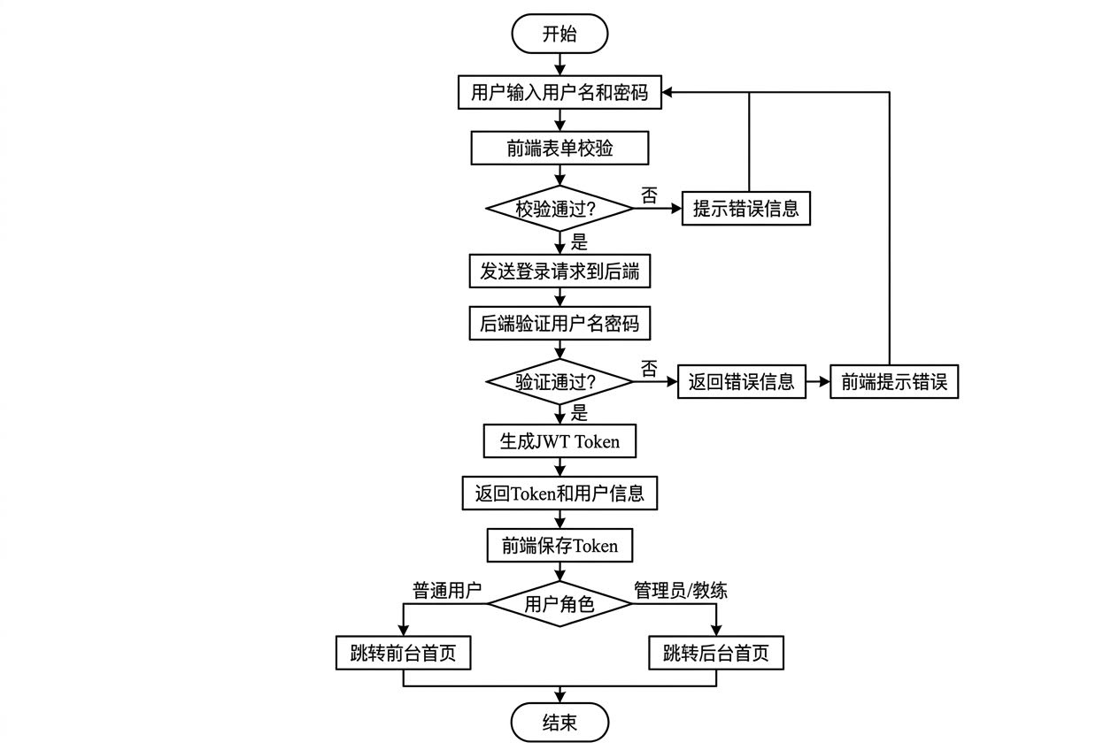图5.1 用户登录流程图

5.3 雪具租赁模块的实现
雪具租赁是系统里比较核心的一个模块，分为管理端和用户端两个部分。
在管理端，管理员可以通过后台的"雪具管理"页面对所有雪具进行管理。页面顶部提供了按雪具编号、名称、类型和状态进行搜索筛选的功能，下方用Element Plus的Table组件以表格形式展示雪具列表，支持分页显示。每行数据后面有"编辑"和"删除"两个操作按钮。点击"新增雪具"按钮会弹出一个对话框表单，管理员填写雪具的各项信息后提交即可添加新的雪具。后端EquipmentController提供了完整的CRUD接口：GET请求查询、POST请求新增、PUT请求更新、DELETE请求删除。查询接口支持不带条件的全量查询（/equipment/list）和带条件的分页查询（/equipment/page/condition），分页查询可以按编号、名称、类型和状态进行筛选。
在用户端，普通用户可以通过前台的"雪具租赁"页面浏览所有可租赁的雪具。页面以卡片形式展示每件雪具的图片、名称、品牌型号、尺寸、租赁价格等信息，用户选择需要的雪具后可以指定租赁时间和数量，提交租赁订单。订单创建时，系统会自动扣减雪具的可用数量，归还时再加回来。
租赁订单的状态流转为：待支付→使用中→已归还（或已取消）。后端RentalOrderController提供了状态更新的接口，包括支付（/rental-order/{id}/pay）、归还（/rental-order/{id}/return）和取消（/rental-order/{id}/cancel）操作。
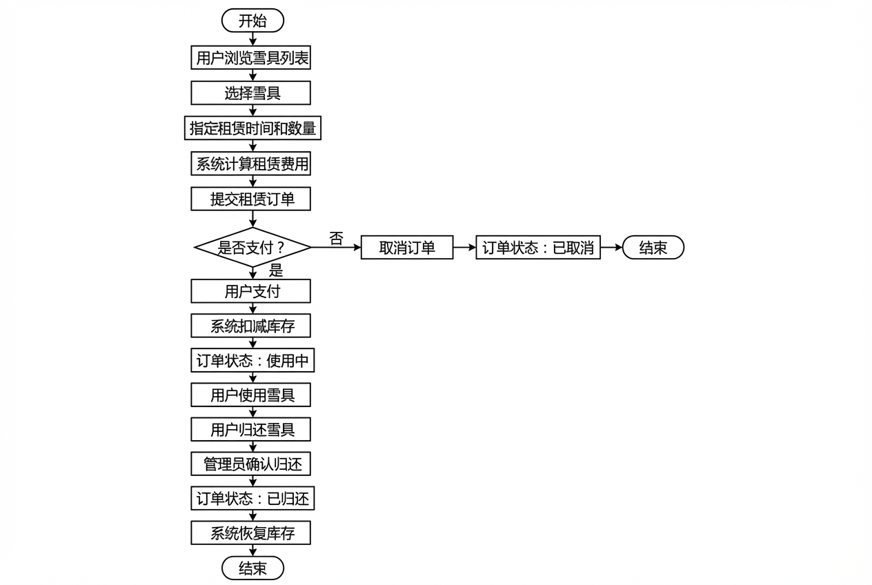图5.4 雪具租赁业务流程图
在实现雪具列表页面的时候，我还加了一个库存预警的功能。后端EquipmentController提供了一个/equipment/low-stock接口，会返回所有可用数量低于某个阈值的雪具列表，方便管理员及时补充库存。前端页面上使用了Element Plus的Tag组件来显示雪具的状态，不同状态用不同颜色的标签来区分，比如“可用”是绿色标签，“已租出”是橙色标签，“维修中”是红色标签，这样看起来比较直观。
（此处插入雪具管理页面截图）
图5.5 雪具管理页面

5.4 教练预约模块的实现
教练预约模块涉及到管理员端、教练端和用户端三个角色。
管理员端可以管理所有教练的基本信息。教练列表页面支持按编号、姓名、等级和状态进行筛选查询，管理员可以新增教练、编辑教练信息和修改教练状态。教练数据中的user_id字段关联了用户表，这样教练就可以通过自己的用户账号登录系统。
用户端的教练预约页面展示了所有在职教练的信息，包括姓名、等级、专长、课时费、评分等。用户选择教练后，需要指定预约日期、开始时间和结束时间，系统会根据教练的课时费和预约时长自动计算费用。提交预约后，预约记录的初始状态为"待确认"。
教练端登录后可以在"学员预约"页面查看所有针对自己的预约记录，教练可以对预约进行确认或取消操作。后端CoachBookingController处理预约相关的所有请求，通过coach_id进行数据隔离，确保每个教练只能看到自己的预约数据。
教练管理这块其实做的时候碰到过一个问题，就是教练既是用户又是教练，数据库里需要用user_id来关联两张表。教练登录的时候用的是用户表里的账号密码，登录之后系统根据角色判断是教练，就跳转到后台页面，后台页面再根据user_id去教练表里查对应的coach_id，然后用这个coach_id去查预约记录。这个流程刚开始没想清楚，调试了好一会儿才跑通。

5.5 课程管理模块的实现
课程管理模块包含课程的发布管理和学员的报名功能。
管理员在后台的"课程管理"页面可以发布新的课程。添加课程时需要填写课程名称、课程类型、授课教练、开课日期、上课时间、上课场地、最大学员数和课程价格等信息。课程列表页面支持条件筛选和分页查询，管理员还可以修改课程状态（未开始/报名中/进行中/已结束）。
用户端的"滑雪课程"页面展示了所有状态为"报名中"的课程信息。页面采用卡片式布局，每张卡片显示课程名称、教练姓名、上课时间、场地、已报名人数和课程价格等。用户点击报名按钮后，系统会检查课程的当前报名人数是否已达上限，未满则允许报名，同时将课程的current_students字段加1。课程报名记录存储在t_course_enrollment表中。
课程模块有一个需要注意的地方，就是课程和教练、场地之间的关联关系。每门课程都关联了一个教练和一个场地，所以在添加课程的时候，需要先加载教练列表和场地列表作为下拉选项。前端在打开"新增课程"弹窗的时候，会同时发两个请求去获取教练和场地的数据，然后填充到下拉框中。这样管理员就可以直接选择而不用手动输入教练ID和场地ID了。

5.6 场地管理模块的实现
场地管理这块做的比较简单。管理员可以在后台录入和编辑场地信息，包括场地名称、类型、难度等级、尺寸和容纳人数这些基本信息。我在数据库里预置了6个场地的初始数据：初级雪道A区和B区、中级雪道C区和D区、高级雪道E区，还有一个自由式公园。雪道类型的场地是包含在门票里的，不用另外收费，自由式公园则需要额外收费80元一个小时。
用户端可以查看各场地的状态信息，对于需要付费的场地可以进行在线预约。场地预订信息存储在t_venue_booking表中，记录了预订用户、场地、预订日期、时间段、人数和费用等信息。

5.7 装备销售模块的实现
装备销售模块在管理端提供了商品信息的管理功能，在用户端则以"装备商城"的形式呈现。
管理员可以在"商品管理"页面录入商品信息，包括名称、分类（滑雪装备/服装/配件）、品牌、价格、库存数量等，还可以标记商品是否热门或新品。系统初始化了15件商品数据，涵盖了单板、双板、固定器、滑雪服、滑雪裤、雪镜、头盔、雪杖、滑雪包等多种品类。
用户端的装备商城页面以网格卡片形式展示商品，每张卡片包含商品图片、名称、品牌、价格等信息。用户可以按分类筛选商品，选择商品后添加到购物车，然后提交订单进行购买。销售订单支持待支付→待发货→已发货→已完成的完整流程，管理员在后台可以对已支付的订单进行发货操作，填写快递公司和快递单号。后端SalesOrderController提供了创建订单、支付、发货、确认收货等接口。
销售订单的实现跟租赁订单有一个不同的地方，就是销售订单会包含多个商品项，所以需要一张主表（t_sales_order）和一张明细表（t_sales_item）。主表记录订单的总体信息，比如总金额、收货地址、快递信息等，明细表记录每个商品的名称、数量和单价。创建订单的时候需要同时插入主表和明细表的数据，同时还要更新商品表的库存数量。这个操作涉及多张表的写入，所以在Service层用了@Transactional注解来保证事务一致性。
（此处插入装备商城页面截图）
图5.6 装备商城页面

5.8 数据统计模块的实现
数据统计模块为管理员提供了一个Dashboard数据看板页面和一个数据可视化分析页面。
Dashboard看板页面展示了系统的核心运营指标，包括总用户数、总订单数、总收入、当日新增用户数等概览数据。页面使用Element Plus的统计卡片组件来呈现这些数字指标，每个卡片上还配了一个彩色图标，让整个页面看起来比较清爽。教练角色登录后也有一个Dashboard页面，不过显示的是与自己相关的数据，比如我的课程数、我的学员数、我的预约数等。
数据可视化页面则通过ECharts图表展示更加详细的数据分析结果，包括：收入趋势折线图（展示近期每日/每月的收入变化趋势）、订单分布饼图（展示各类订单的占比情况）、热门雪具排行柱状图（展示租赁次数最多的雪具）、热门教练排行（按评分和学员数排序）以及热门课程排行等。
后端DashboardController提供了六个统计接口，分别对应概览数据（/overview）、收入统计（/revenue）、订单统计（/orders）、热门雪具（/popular-equipment）、热门教练（/popular-coaches）和热门课程（/popular-courses）。这些接口会查询数据库中的业务数据进行聚合计算，部分查询结果会通过Redis缓存来提升响应速度，避免每次请求都执行复杂的数据库查询。

图5.2 数据统计界面图

5.9 系统安全实现
系统的安全控制主要体现在以下几个方面：
密码加密存储：用户密码在注册时通过BCryptPasswordEncoder进行加密后才保存到数据库中，BCrypt是一种单向加密算法，即使数据库被泄露也无法直接获取用户的明文密码。
JWT Token认证：系统配置了JwtAuthenticationFilter过滤器，对每个HTTP请求进行Token的解析和验证。前端在每次请求时会在Authorization请求头中携带Bearer Token，后端过滤器从中提取Token并调用JwtUtil进行验证，验证通过后将用户信息设置到Security上下文中。
前端路由守卫：前端在路由配置中使用了beforeEach全局守卫，检查目标路由是否需要登录权限以及当前用户的角色是否有权限访问该路由。如果用户未登录（Token不存在），会被重定向到登录页面；如果用户已登录但角色不匹配，会被重定向到自己角色对应的首页。
跨域配置：由于前后端分别部署在不同的端口（前端5173，后端8080），需要处理跨域请求的问题。后端通过CorsConfig配置类和@CrossOrigin注解来允许跨域访问。
说实话，跨域问题当时困扰了我一段时间。刚开始前后端联调的时候，浏览器控制台一直报CORS错误，前端发的请求都被拦截了。后来查了资料才知道，需要在后端配置允许跨域的来源地址、请求方法和请求头。配置好以后还有一个坑，就是Spring Security的过滤器链会在CORS配置之前执行，导致预检请求被拒绝。最后是在SecurityConfig里面加了cors()配置才解决的。这个经验也让我对Spring Security的过滤器链机制有了更深入的理解。

第6章 系统测试

6.1 测试环境
系统测试在以下环境中进行：
表6.1 测试环境
项目 | 配置
操作系统 | Windows 11
处理器 | Intel Core i5
内存 | 16GB
浏览器 | Chrome 120
后端运行环境 | JDK 17 + Tomcat(内嵌)
数据库 | MySQL 8.0
缓存 | Redis 7.0

测试使用的账号信息如下：管理员账号admin（密码123456），教练账号coach1-coach5（密码123456），普通用户账号testuser（密码123456）。

6.2 功能测试
功能测试主要是验证系统的各项功能能不能正常跑。测试的方法是按照每个功能模块的业务流程，模拟用户的实际操作来进行测试。比如测试登录功能，就分别用正确的账号密码、错误的密码、空的用户名等情况来试，看系统的返回结果是否符合预期。对于增删改查类的操作，也会分别测试正常操作和异常操作（比如删除不存在的数据、提交空表单等）的处理情况。下面列出了主要功能模块的测试结果：

6.2.1 用户模块测试
表6.2 用户模块测试用例
编号 | 测试项 | 测试步骤 | 预期结果 | 实际结果 | 是否通过
T-U01 | 用户登录（正确） | 输入admin/123456点击登录 | 登录成功跳转后台首页 | 跳转/admin/dashboard | 通过
T-U02 | 用户登录（错误密码） | 输入admin/wrongpwd | 提示密码错误 | 提示用户名或密码错误 | 通过
T-U03 | 用户登录（空用户名） | 不输入用户名点击登录 | 提示请输入用户名 | 表单校验拦截 | 通过
T-U04 | 普通用户登录 | 输入testuser/123456 | 跳转前台首页 | 跳转到/home | 通过
T-U05 | 用户注册 | 填写合法注册信息提交 | 注册成功 | 提示注册成功请登录 | 通过
T-U06 | 注册（重复用户名） | 使用已存在用户名 | 提示用户名已存在 | 提示注册失败 | 通过
T-U07 | 修改个人信息 | 修改姓名后保存 | 保存成功信息更新 | 更新成功 | 通过
T-U08 | 修改密码 | 输入正确旧密码和新密码 | 密码修改成功 | 修改成功 | 通过

6.2.2 雪具租赁模块测试
表6.3 雪具租赁模块测试用例
编号 | 测试项 | 测试步骤 | 预期结果 | 实际结果 | 是否通过
T-E01 | 查看雪具列表 | 进入雪具管理页面 | 显示分页列表 | 正确显示10条数据 | 通过
T-E02 | 新增雪具 | 点击新增填写信息提交 | 新增成功列表刷新 | 新增成功 | 通过
T-E03 | 编辑雪具 | 修改雪具价格后保存 | 更新成功 | 价格更新正确 | 通过
T-E04 | 删除雪具 | 点击删除并确认 | 逻辑删除成功 | 从列表消失 | 通过
T-E05 | 条件搜索 | 按类型单板筛选 | 只显示单板雪具 | 筛选结果正确 | 通过
T-E06 | 用户租赁雪具 | 选择雪具填写租赁信息 | 创建订单成功 | 订单创建库存减少 | 通过
T-E07 | 归还雪具 | 管理员操作归还 | 状态变更库存恢复 | 更新正确 | 通过

6.2.3 教练预约模块测试
表6.4 教练预约模块测试用例
编号 | 测试项 | 测试步骤 | 预期结果 | 实际结果 | 是否通过
T-C01 | 查看教练列表 | 进入教练预约页面 | 显示在职教练 | 显示5名教练 | 通过
T-C02 | 提交预约 | 选择教练和时间段提交 | 预约创建成功 | 创建成功显示预约号 | 通过
T-C03 | 教练确认预约 | 教练登录后确认 | 状态变为已确认 | 状态更新正确 | 通过
T-C04 | 取消预约 | 取消待确认的预约 | 状态变为已取消 | 取消成功 | 通过

6.2.4 课程与场地模块测试
表6.5 课程与场地模块测试用例
编号 | 测试项 | 测试步骤 | 预期结果 | 实际结果 | 是否通过
T-CR01 | 查看课程列表 | 进入滑雪课程页面 | 显示可报名课程 | 显示8门课程 | 通过
T-CR02 | 报名课程 | 选择课程后报名 | 报名成功人数+1 | 报名成功 | 通过
T-CR03 | 发布课程 | 管理员新增课程 | 课程发布成功 | 发布成功 | 通过
T-V01 | 查看场地列表 | 进入场地页面 | 显示所有场地 | 显示6个场地 | 通过
T-V02 | 预约场地 | 选择自由式公园预约 | 预约创建成功 | 创建成功 | 通过

6.2.5 销售与统计模块测试
表6.6 销售与统计模块测试用例
编号 | 测试项 | 测试步骤 | 预期结果 | 实际结果 | 是否通过
T-S01 | 浏览商品 | 进入装备商城 | 显示在售商品列表 | 显示15件商品 | 通过
T-S02 | 购买商品 | 选择商品提交订单 | 订单创建成功 | 创建成功 | 通过
T-S03 | 订单发货 | 填写快递信息发货 | 状态变为已发货 | 状态更新正确 | 通过
T-D01 | 查看统计概览 | 进入Dashboard | 显示运营数据 | 各项数据正确 | 通过
T-D02 | 查看可视化图表 | 进入数据可视化页面 | 图表正常渲染 | 图表展示正确 | 通过

6.3 性能测试
对系统的主要接口进行了简单的性能测试，在单用户场景下测量了各接口的响应时间，结果如下表：
表6.7 接口响应时间测试
接口 | 说明 | 平均响应时间 | 是否达标(<2s)
POST /api/v1/users/login | 用户登录 | 156ms | 是
GET /api/v1/users/page/condition | 用户列表 | 89ms | 是
GET /equipment/page/condition | 雪具列表 | 72ms | 是
GET /coach/page/condition | 教练列表 | 65ms | 是
GET /api/v1/courses/list | 课程列表 | 48ms | 是
GET /api/v1/venues/list | 场地列表 | 35ms | 是
GET /api/v1/dashboard/overview | 统计概览 | 210ms | 是
POST /rental-order | 创建租赁订单 | 125ms | 是

从测试结果来看，所有接口的响应时间均在200ms左右，远低于2秒的标准，系统性能表现良好。统计概览接口由于需要进行多表聚合查询，响应时间相对较长，但通过Redis缓存可以进一步优化。

6.4 测试总结
经过上面这些测试，系统的主要功能基本都跑通了，像用户登录、雪具租赁、教练预约、课程报名、商品购买、数据统计这些核心流程都没有问题。接口的响应速度也还可以，都在200ms左右，远没有超过2秒的标准。
测试的时候也发现了一些小问题，举几个例子：一个是雪具管理页面的状态字段，后端返回的是数字（0、1、2），前端没有做转换，直接显示数字，用户看不懂是什么意思。后来在前端加了一个状态映射，把0显示为“维修中”、把1显示为“可用”、把2显示为“已租出”就解决了。另一个是销售订单的金额显示，没有保留两位小数，有时候会显示很多位，后来在前端用toFixed(2)处理了一下。这些都是比较小的问题，不影响核心功能，发现后很快就修好了。
还有一个在测试中发现的问题是关于并发的。当两个用户同时租赁同一件雪具的时候，可能会出现库存变成负数的情况。这个问题的根源是在扣减库存的时候没有做并发控制。理论上应该在数据库层面用乐观锁或者在业务层用同步机制来处理，不过因为本系统定位为中小型雪场使用，并发量不会太大，所以这个问题在当前阶段影响不大，但如果以后用户量增加的话，这个地方是需要优化的。
总的来说，系统基本达到了设计的功能目标，主要的业务流程都能正常走通。

第7章 总结与展望

7.1 总结
这篇论文主要就是做了一个基于Spring Boot的滑雪场管理系统。后端用的Spring Boot 2.7加MyBatis操作MySQL数据库，加了Redis缓存和JWT认证；前端用Vue 3和Element Plus来做页面，图表部分用ECharts。整个项目采用前后端分离的方式来开发。
功能上一共做了七个模块，分别是用户管理、雪具租赁、教练预约、课程管理、场地管理、装备销售和数据统计。数据库设计了16张表，后端写了17个Controller，前端做了30多个页面。测试下来功能基本都没问题，应该可以满足中小型雪场的日常管理需要。
做这个项目的过程中，我觉得收获还是比较大的。以前学Spring Boot和Vue的时候都是单独练习，这次把它们放在一个完整的项目里，才真正体会到前后端联调、接口对接这些环节的复杂性。当然了，系统肯定还有不少可以改进的地方，比如用户体验、安全防护什么的都还可以继续优化。

7.2 展望
系统当前的功能基本都实现了，但因为时间和能力有限，有些地方以后还可以继续改进：
（1）移动端适配：目前系统虽然使用了响应式设计，但在手机端的使用体验还不够理想，后续可以考虑开发专门的小程序或移动端App。
（2）支付功能集成：当前系统的支付功能仅做了状态模拟，没有对接真实的支付接口，后续可以集成微信支付或支付宝等第三方支付平台。
（3）消息通知功能：可以增加短信通知或站内信功能，在预约确认、订单状态变更等时机自动通知用户。
（4）权限细化：目前的权限控制比较粗粒度，只做到了角色级别的控制，后续可以引入更细粒度的权限管理，比如按菜单、按按钮级别进行控制。
（5）数据分析增强：数据统计模块目前主要是基础的汇总和排行，后续可以增加更多维度的分析功能，比如用户画像分析、季节性趋势预测等。

参考文献
[1] 王珊, 萨师煊. 数据库系统概论(第5版)[M]. 北京: 高等教育出版社, 2014.
[2] 谢希仁. 计算机网络(第7版)[M]. 北京: 电子工业出版社, 2017.
[3] 黄健宏. Redis设计与实现[M]. 北京: 机械工业出版社, 2014.
[4] Craig Walls. Spring实战(第5版)[M]. 张卫滨, 译. 北京: 人民邮电出版社, 2020.
[5] 霍春阳. Vue.js设计与实现[M]. 北京: 人民邮电出版社, 2022.
[6] 杨开振. 深入浅出Spring Boot 2.x[M]. 北京: 人民邮电出版社, 2019.
[7] 国务院办公厅. 关于促进全民健身和体育消费推动体育产业高质量发展的意见[Z]. 国办发〔2019〕43号, 2019.
[8] 国家体育总局. 冰雪运动发展规划(2016-2025年)[Z]. 2016.
[9] Spring Boot Reference Documentation[EB/OL]. https://spring.io/projects/spring-boot, 2024.
[10] Vue.js Official Documentation[EB/OL]. https://vuejs.org/, 2024.
[11] MyBatis Official Documentation[EB/OL]. https://mybatis.org/mybatis-3/, 2024.
[12] Element Plus Official Documentation[EB/OL]. https://element-plus.org/, 2024.
[13] Apache ECharts Documentation[EB/OL]. https://echarts.apache.org/, 2024.
[14] MySQL 8.0 Reference Manual[EB/OL]. https://dev.mysql.com/doc/refman/8.0/en/, 2024.
[15] JSON Web Token Introduction[EB/OL]. https://jwt.io/introduction, 2024.

致 谢
不知不觉大学四年就这么过去了，论文写到这里也快结束了，心里还是有不少想要感谢的人。
首先要感谢我的指导老师，从选题开始就一直在帮我理清思路，开发中遇到问题也会给我提建议，论文修改的时候更是一版一版地帮我看，真的很感谢老师的耐心。
感谢大学四年来所有教过我的老师们，是你们的教导让我掌握了计算机专业的基础知识和编程技能，为完成这次毕业设计打下了基础。
还有我的同学和朋友们，写代码卡住的时候经常找他们讨论，有时候别人一句话就能解决我琢磨半天的问题，所以也很感谢他们。
最后要感谢我的家人，是你们在背后的支持和鼓励，让我能够安心地完成学业。
谢谢大家！

